.



**“equipo”**



Perla Judith arias reyes

Licenciatura en ingeniería en sistema y

diseño de software,

Instituto Universitario de Yucatán

24040741: SISTEMAS OPERATIVOS

Ing. PERLA ALEJANDRA LANDERO HEREDIA

27 DE JULIO 2025



**Realizará un cuadro sinóptico del ejercicio 1**

* PROCESO
* │
* ├── ¿Qué es?
* │ └─ Programa en ejecución, gestionado por el sistema operativo.
* │
* ├── Estados de un proceso
* Nuevo
* Listo
* En ejecución
* Esperando
* Terminado
* Suspendido (opcional)
* │
* └── Funcionamiento
* ├─ Creación del proceso
* ├─ Cambio de estados según disponibilidad de recursos
* └─ Ejemplo: Microsoft Word
* ├─ Doble clic → Nuevo
* ├─ Espera CPU → Listo
* ├─ Usa CPU → En ejecución
* ├─ Espera archivo → Esperando
* └─ Cierre → Terminado

**Bibliografía**

1. Silberschatz, A., Galvin, P. B., & Gagne, G. (2022).  
   **"Fundamentals of Operating Systems"** (10th Edition).  
   Editorial: Wiley.  
   → *Capítulos sobre procesos, estados y planificación.*
2. Tanenbaum, A. S., & Bos, H. (2015).  
   **"Modern Operating Systems"** (4th Edition).  
   Editorial: Pearson.  
   → *Conceptos sobre la estructura y gestión de procesos.*
3. Stallings, W. (2018).  
   **"Operating Systems: Internals and Design Principles"** (9th Edition).  
   Editorial: Pearson.  
   → *Estudio detallado del ciclo de vida de los procesos y planificación de CPU.*
4. University of California, Irvine – OpenCourseWare.  
   **"Operating Systems Lecture Notes"**  
   URL: <https://ocw.uci.edu>  
   → *Apuntes académicos sobre procesos y multitarea.*
5. IBM Documentation.  
   **"Process states and transitions"**  
   URL: <https://www.ibm.com/docs>   
   → *Información técnica sobre el manejo de procesos.*

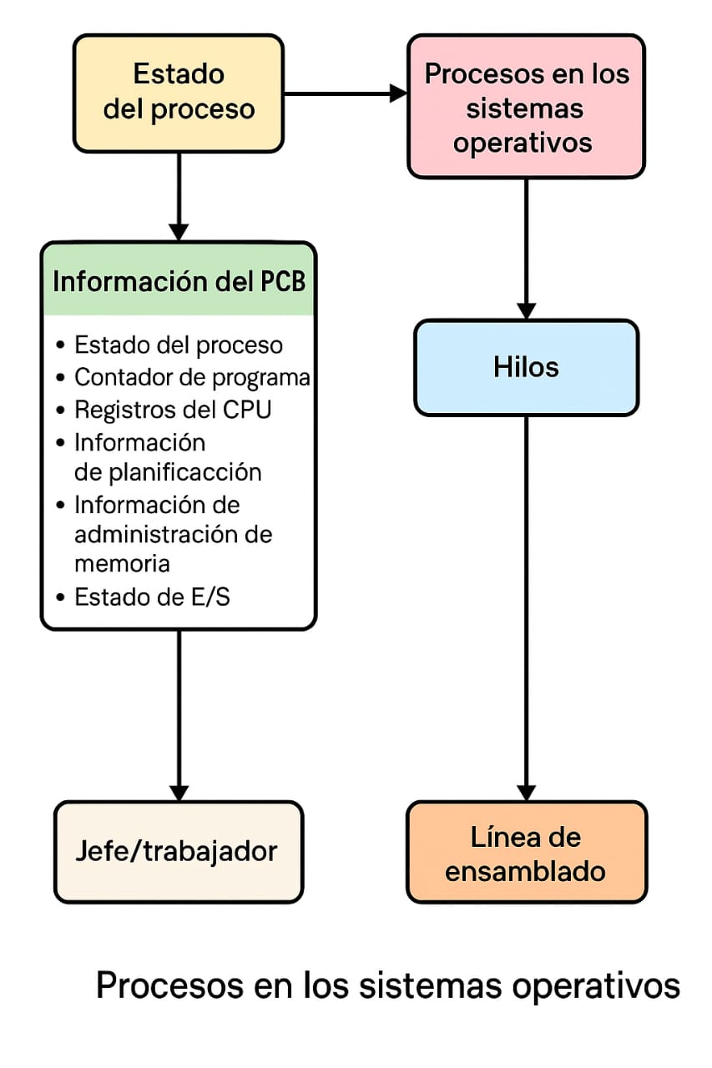**Ejercicio 3 (Diagrama de flujo)**